Pressemitteilung 04. September 2020

Bootshafensommer präsentiert umsonst & draußen: Zehn Tage lang Kultur, Live-Musik und Kindersegeln

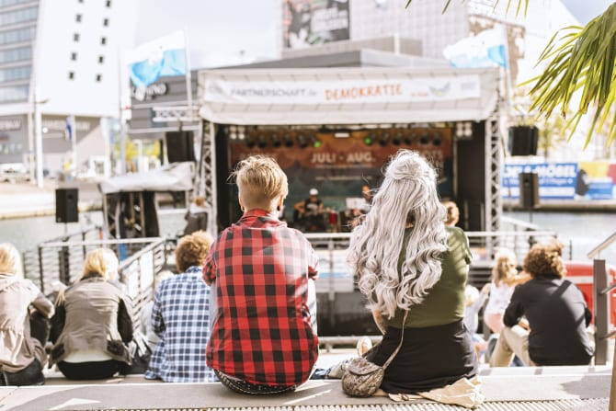
Vom 04. – 13. September 2020 findet im Herzen der Kieler Innenstadt der zwölfte Bootshafensommer in einer Kieler Woche-Edition statt. Täglich erwartet die Besucher in kostenlos buchbaren Slots von 16.30 – 18.30 Uhr sowie von 19 – 22 Uhr eine feine Mischung aus Live-Musik, DJ-Sets, Kultur und vielfältigen Thementagen. An zehn aufeinander folgenden Tagen, statt wie sonst an sechs Wochenenden) präsentieren 40 Acts aus den Genres Singer/Songwriter, Folk, Punk, Reggae, Hip-Hop, Elektro oder Rock'n'Roll ihr Können auf der schwimmenden Bühne. Die Gastropartner vom Biergarten am Bootshafen verwöhnen die Gäste mit kulinarischen Kleinigkeiten und Cocktails oder einem kühlen Bier.
Bootshafensommer 2018 © Mona Taube

Der Bootshafensommer findet erneut im Rahmen des Kultursommers statt, in diesem Jahr als offizielles Live-Areal der Kieler Woche. Kiel-Marketing legt als Veranstalter viel Wert auf ein breit gefächertes Kulturangebot und die Einhaltung der umfangreichen Hygiene- und Abstandsrichtlinien. Mit dabei sind Bands wie Silent Attic, OH FYO! und Lutopia Orchestra aus Lübeck und jede Menge lokale Helden wie das Beben.

Auch bei den Clubabenden ist für jeden etwas dabei! Los geht es am Samstag, den 5. September mit dem LUNA-Club. Am Samstag, 8. September folgt das Pogue Mahone mit Künstlern wie Wolf Barsch. Die Kieler Schaubude sorgt am 10. September für beste Stimmung auf den Uferterrassen. Freunde der elektronischen Musik kommen am Samstag, 12. September wieder ganz auf ihre Kosten, wenn es heißt „BUNKER außer House“.

WICHTIG: Alle Plätze müssen vorab reserviert werden. Ein spontaner Besuch ist in diesem Jahr nicht möglich!
Die kostenfreien Tickets erhält man über das zentrale Reservierungssystem unter www.meine-kieler-woche.de oder über die Hotline (0431 / 901-905 - täglich 09:00 bis 19:00 Uhr).

Wir bitten alle Besucher*innen nur mit einem gültigen Ticket vor Ort zu erscheinen und sich an die Abstandregeln von 1,5 m zu halten. Auf dem Veranstaltungsgelände herrscht eine Mund-Nasen-Masken-Pflicht sowie ein Glasverbot. Wir werden die Einhaltung der Regeln am Einlass und auf der Fläche kontrollieren.

An allen zehn Tagen bietet das Camp24/7 von 12-15:30 Uhr Kindersegeln mit erfahrenen Segeltrainern auf dem Becken des Bootshafens an. Das Segeln muss ebenfalls vorab reserviert werden und kann für bis zu zwei Kinder inklusive Begleitperson über das Buchungssystem gebucht werden.

Weitere Infos unter: www.kiel-sailing-city.de/bootshafensommer

Das mobile Programm auf: www.bootshafensommer.de

Projektleitung: Pressekontakt/Bildmaterial:
Melanie Schulz, Kiel-Marketing e.V. Eva-Maria Zeiske, Kiel-Marketing e.V.
Tel.: 0431 – 679 10 52 Tel.: 0431 – 679 10 26
Email: m.schulz@kiel-marketing.de E-Mail: e.zeiske@kiel-marketing.de

